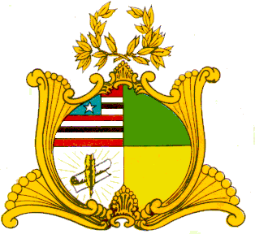
ESTADO DO MARANHÃO
ASSEMBLEIA LEGISLATIVA DO MARANHÃO
Gabinete do Deputado Rafael Leitoa
Av. Jerônimo de Albuquerque, S/N, Sítio Rangedor – COHAFUMA/CEP: 65.071-750
Fone: Geral (098) 32693251 (fax), e-mail:rafaelsousa.eng@gmail.com
São Luís – Maranhão

MOÇÃO Nº /2017

Senhor Presidente,

Nos termos do que dispõe o Art.148 do Regimento Interno, solicitamos o envio de Moção de Aplausos ao SD PM N° 174/14 Camilo Tercio Lopes de Sousa MAT. 2428514, promovido por ato de bravura no dia 17/11/2017 na cidade de Timon - MA, pela sua atuação militar no enfrentamento ao assalto praticado contra agência do Banco de Brasil em setembro de 2015 na cidade de Parnarama - MA nos seguintes termos: “A Assembleia Legislativa do Estado do Maranhão congratula o Policial Militar promovido por ato de bravura realizado na cidade de Parnarama - MA, esta promoção consiste na prática de atos incomuns de coragem e audácia, que, ultrapassando os limites comuns, normais de cumprimento do dever legal, caracterizam feitos indispensáveis às atividades policiais militares, é o reconhecimento do Estado em contraprestação de uma conduta exemplar”.

Assembleia Legislativa do Estado do Maranhão, em 20 de novembro de 2017.

______________________________________
Dep. Rafael Leitoa

